La proprioception, le 6e sens du corps humain
Rôle de la musique dans son développement

- Des propos issus de la recherche scientifique
Cette partie propose quelques articles à consulter pour se familiariser avec ce que le monde scientifique met en lumière sur cette question de la Proprioception adossée aux pratiques musicales. L’objectif est de mieux comprendre comment le travail sur la conscience corporelle permet d’interagir non seulement avec l’aisance dans l’espace, mais aussi avec la qualité du son produit et donc la finesse du son perçu. Plus avant encore, la prise en compte de ce 6e sens dans l’éducation permet d’amplifier les liaisons corps-esprit-son, voire d’agir sur les problématiques de dyslexie, le tout ayant une incidence sur la plasticité cérébrale.

- "Du geste au savoir-faire – La place de la conscience du corps dans l’apprentissage, l’exécution puis la transmission du geste du musicien instrumentiste" : cet article souligne l’importance de la proprioception dans l’enseignement musical, notamment à travers des techniques d’échauffement et de détente qui stimulent la conscience corporelle. Il aborde aussi le rôle de la proprioception dans la qualité du son et la prévention des troubles musculo-squelettiques chez les musiciens. Lire l’article larevue.conservatoiredeparis.fr.

- "Le corps musicien : vers une approche sensorielle de la pratique musicale" (Sorbonne Université, 2023) : cette étude révèle que la conscience corporelle des jeunes pianistes est liée à l’âge et que la verbalisation de l’utilisation du corps pour jouer affine la proprioception. Elle met en lumière l’interaction entre corps, esprit et son, et propose une approche sensorielle pour améliorer la pratique musicale. Lire l’article hal.sorbonne-universite.fr.

- "Danse, musique, cerveau, proprioception et dyslexie" : cet article aborde une étude récente montrant que le cerveau des danseurs et des musiciens se développe différemment, soulignant le rôle de la proprioception et de la multisensorialité dans la plasticité cérébrale. Il suggère que la pratique musicale intensive pourrait modifier les connexions cérébrales, y compris chez les enfants souffrant de troubles d’apprentissage. Lire l’article troublesneurovisuels.unblog.fr.

- "Le 6ème sens du musicien : la Proprioception" (Sensoridys, 2023) : cet article explique comment la proprioception, ou mémoire kinesthésique, est essentielle pour les musiciens. Elle permet l’exécution automatique de séquences de gestes et s’acquiert par la pratique et la répétition. L’article évoque aussi son rôle dans la neuroplasticité et la réorganisation des réseaux corticaux sous l’effet de l’apprentissage musical. Lire l’article sensoridys.fr.

- « Le cerveau au rythme du groove : pourquoi certaines musiques nous font-elles danser ? » : des chercheurs de l'Inserm et d'Aix-Marseille Université ont découvert pourquoi certaines musiques nous donnent irrésistiblement envie de danser. Lire l’article presse.inserm.fr


- « Neurosciences et musique », Comment la musique modifie notre cerveau ? : cette conférence du professeur Hervé Platel, professeur de Neurospychologie à l’INSERM U1077 de l’université de Caen, nous donne des explications sur la façon dont les expériences et les apprentissages associés aux pratiques musicales ont une incidence sur la neuroplasticité cérébrale, ouvrant des voies vers des mécanismes thérapeutiques possibles.
Vers le replay www.lairedu.fr

- En situation de pratique pédagogique concrète
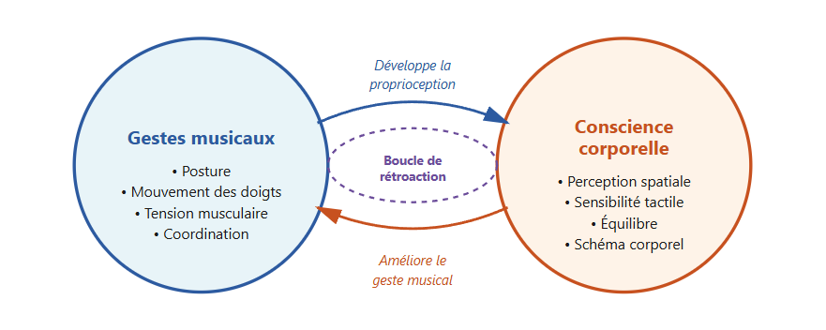

- « Donner corps à la musique » ou comment composer sa propre partition corporelle pour analyser une œuvre : travaux de Cécile Barouillet, professeur d’EMCC de l’académie de Normandie, dans le cadre du Léa Créativité en lien avec l’IFÉ


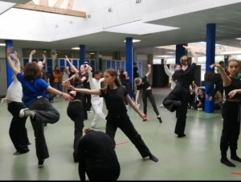 lire l’article https://education-musicale.ac-normandie.fr


- Méthode Dalcroze : .« C’est une méthode qui utilise le mouvement naturel du corps pour développer une sensation musicale à travers le corps et ensuite mieux intellectualiser les notions musicales. » Hélène Nicolet, enseignante à l’institut Jaques Dalcroze de Genève. Lire l’article radiofrance.fr/francemusique
Quelques vidéos d’illustration :



- https://edurl.fr/p6t2sLrr
- https://edurl.fr/f6yD1LYB
- https://edurl.fr/wQ7t2Z3T

- Méthode O Passo : « O Passo propose d’identifier, de comprendre et de noter chaque élément musical, rythmique ou mélodique, de manière orale, corporelle et graphique ». Lucas Ciavatta, musicien brésilien diplômé en pédagogie créateur de cette méthode

- Interview de Lucas Ciavatta : « La méthode O Passo propose la connexion entre le corps et le mental, entre l’individu et le groupe » https://edurl.fr/x7PCkNOh
- Concept de Position et Notation corporelle : https://edurl.fr/Hudy2ttB


Chrystèle GILLÉ – IA-IPR Académie de Normandie - 2025

